EuskalBean



Egileak: Xabi Sanchez, Ander Barreiro, Nikolas Vicuña
Data: 01/03/2018-28/05/2018

INDIZEA

sarrera
DAW-eko ikasleak gara eta kurtsoa amaitzeko proiektu final bat egin beharko dugu. Proiektu final hau hiru partaideen artean egingo da eta gure helburua gure lankideari laguntzea da. Beraren enpresarako izango da web orrialde hau.

PROIEKTUAREN KONTESTUA
Gure proiektuaren lehenengo zatia, EuskalBean enpresari web orrialdea egitea izango da. Enpresak lortzen dituen makina berriak web orrialdera igotzeko aukera eduki nahi dute. Kontuan eduki behar da web orrialde erabiliko duen pertsonak informatikari buruz badakitela, baina, web orrialdea ulergarria eta intuitiboa izan behar da. Baita ere, makinen informazioa modu sinplean erakustea nahi dute.
Bigarren zatia, EuskalBean enpresan ERP bat inplementatzea izango da. ERP-a nahiko sinplea izango da eta modulu orokorrak izango ditu: Salmentak, Erosketak, Stock eta Kontabilitatea.

HELBURU OROKORRAK
Bi helburu izango ditugu: web orrialde bat egitea eta ERP sistema bat ezartzea

3.1.Web orrialde bat egitea.
Web orri honetan “EuskalBean” enpresako makinarien informazioa ezartzeko erabiliko da. Erregistraturiko erabiltzaile kontu bat egongo da eta makinak kudeatzeko aukera izango du.

3.2.ERP sistema ezartzea.
Enpresako zerbitzarian ERP sistema bat jarriko dugu, enpresaren errendimendua hobetzeko.

HELBURU ZEHATZAK
Bezeroentzat web orrialde sinple eta ulergarri bat eskaintzea da. CRUD bat egin ahal izatea behar izana duten taula guztietan. Bukatzeko ERP bitartez Salmentak, Erosketak, Stock eta Kontabilitatea ikusi eta gestionatu ahal izatea.

ZEREGINAK

ZEREGIN 0: (Segurtasun kopia egin astero)

ZEREGIN 1: (Proiektuaren plangintza)

ZEREGIN 2: (Hosting-a erosi)

ZEREGIN 3: (Datu basearen kudeaketa)

ZEREGIN 4: (Web diseinua planifikatu)

ZEREGIN 5: (Proiektua programatzen hasi)

ZEREGIN 6: (Hackin etikoa)

ZEREGIN 7: (Hosting-era igo)

ZEREGIN 8: (Dokumentazio finala)
 | Iraupena (orduak) | Sarrera data | Amaiera data | Arduraduna
0. Segurtasun kopia | 1 | 2018/03/01  Astero | 2018/06/30 | Denok

 | Iraupena (orduak) | Sarrera data | Amaiera data | Arduraduna
1.Proiektuaren Plangintza | 9 | 2018/03/01 | 2018/03/02 | Denok
1.1 Klasean batu eta proiektua finkatu | 8 | 2018/03/01 | 2018/03/02 | Denok
1.2 Batzar egunak finkatu | 1 | 2018/03/02 | 2018/03/02 | Denok

 | Iraupena (orduak) | Sarrera data | Amaiera data | Arduraduna
2. Hosting-a erosi | 1 | 2018/03/02 | 2018/03/02 | Denok

 | Iraupena (orduak) | Sarrera data | Amaiera data | Arduraduna
3: Datu basearen kudeaketa | 5 | 2018/03/05 | 2018/03/05 | Denok
3.1 Datu basea aukeratu | 2 | 2018/03/05 | 2018/03/06 | Nikolas
3.2 ER diagrama egin | 2 | 2018/03/05 | 2018/03/06 | Xabi
3.3 Datu basea sortu | 3 | 2018/03/05 | 2018/03/07 | Ander

 | Iraupena (orduak) | Sarrera data | Amaiera data | Arduraduna
4: Web diseinua planifikatu | 20 | 2018/03/10 | 2018/05/23 | Denok
4.1 Diseinua aukeratu | 5 | 2018/03/10 | 2018/04/01 | Ander eta Nikolas
4.2 Itxura eman | 15 | 2018/03/12 | 2018/05/23 | Xabi

 | Iraupena (orduak) | Sarrera data | Amaiera data | Arduraduna
5: Programatzen hasi | 50 | 2018/03/15 | 2018/5/15 | Denok
5.2 Lengoaia aukeratu | 5 | 2018/03/15 | 2018/03/30 | Denok
5.2 IDE-a instalatu | 5 | 2018/03/16 | 2018/03/30 | Denok
5.3 Datu basera konexioa egin | 10 | 2018/03/17 | 2018/4/15 | Denok
5.4 Kodigoa sortzen hasi | 15 | 2018/03/18 | 2018/4/22 | Denok

 | Iraupena (orduak) | Sarrera data | Amaiera data | Arduraduna
6: Hackin etikoa | 3 | 2018/5/15 | 2018/5/27 | Nikolas

 | Iraupena (orduak) | Sarrera data | Amaiera data | Arduraduna
7: Hosting-era igo | 1 | Bukatuta dago. | Niko nahi duenean, bere web orria delako. | Ander

 | Iraupena (orduak) | Sarrera data | Amaiera data | Arduraduna
8: Dokumentazio finala | 3 | 16/03/2018 | 27/05/2018 | Denok

GIZA BALIABIDEAK
Analisia: Ander, Xabi eta Nikolas
Diseinua: Xabi
Segurtasun kopiak: Ander
Datu basea: Nikolas
Programatzaileak: Ander, Xabi eta Nikolas
Hackin etikoa: Nikolas

beste baliabideak
Taldekide bakoitzak bere ordenagailu pertsonla du, baina lan egiterako orduan denok batera arituko gara etxetik on line bitartez eta cloud9 IDEa erabiliko dugu.
Taldekideak elkar kontaktatzeko bakoitzaren mugikorrarekin jarriko gara kontaktuan.
Bi hostin erosi ditugu: www.euskalbean.com eta www.euskalbean.es.

JARRAIPENA ETA EBALUAZIOA
Naiz eta etxetik erituko garen lanean, bi astetik bein geratuko gara alkarrekin lan egiteko eta bakoitzaten zer eginak eta arazo posibleak konpontzeko. Bukatzeko hurrengo bilerarako zer eginak eguneratuko ditugu eta data bat jarri.

Aplikazio informatikoaren analisia

BETEKIZUNEN ANALISIA

TEKNOLOGIA-PLATAFORMA

…

APLIKAZIO INFORMATIKOAREN DISEINUA

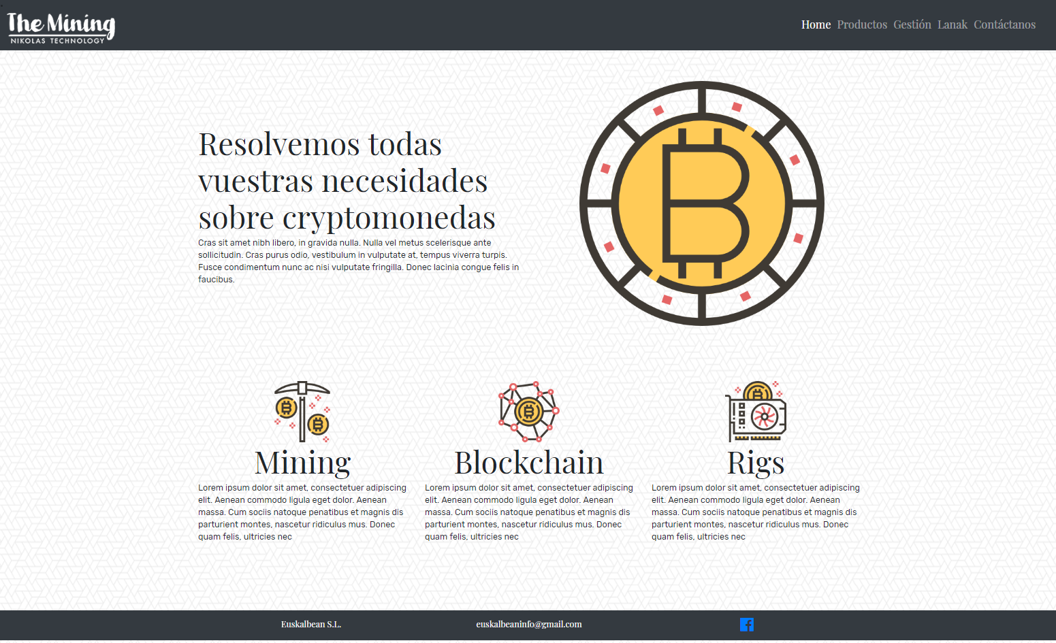

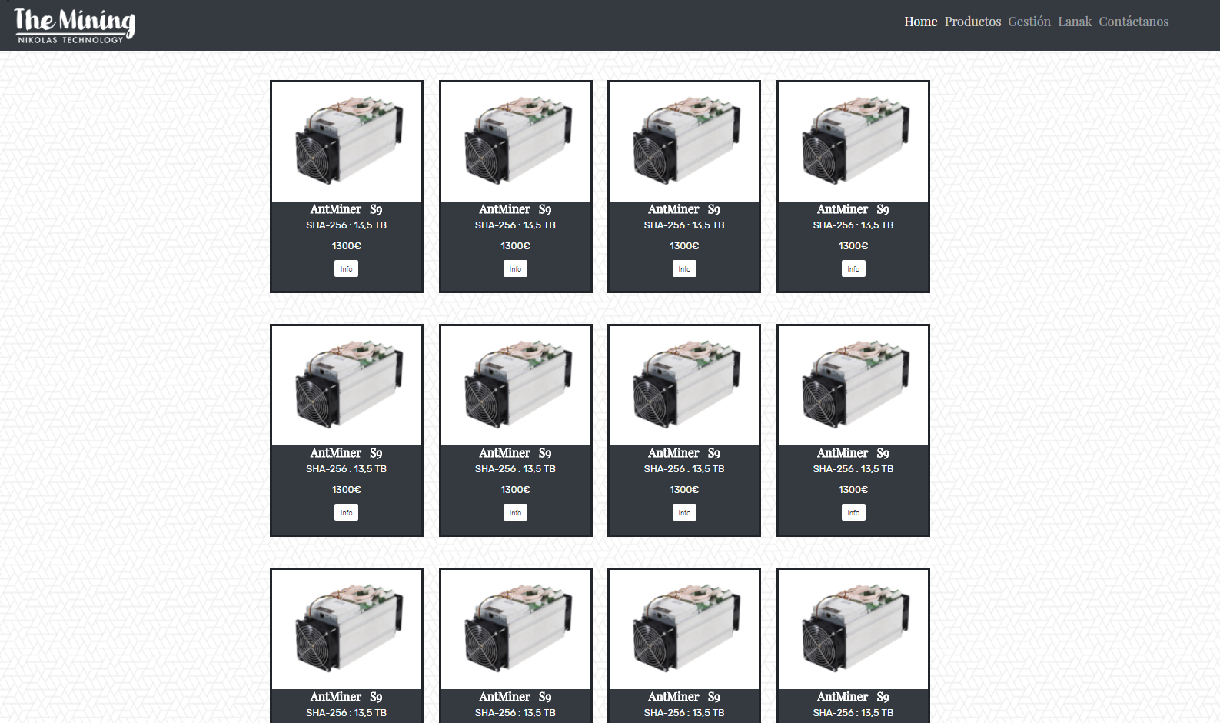

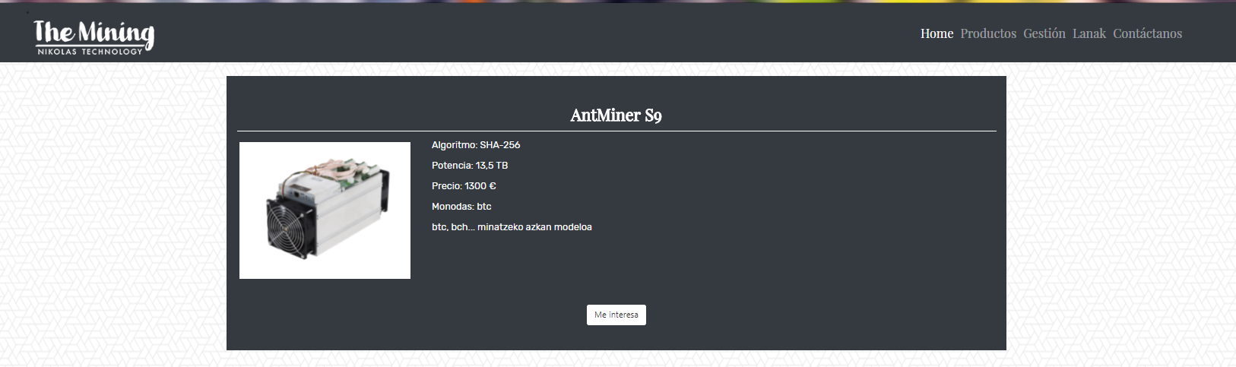
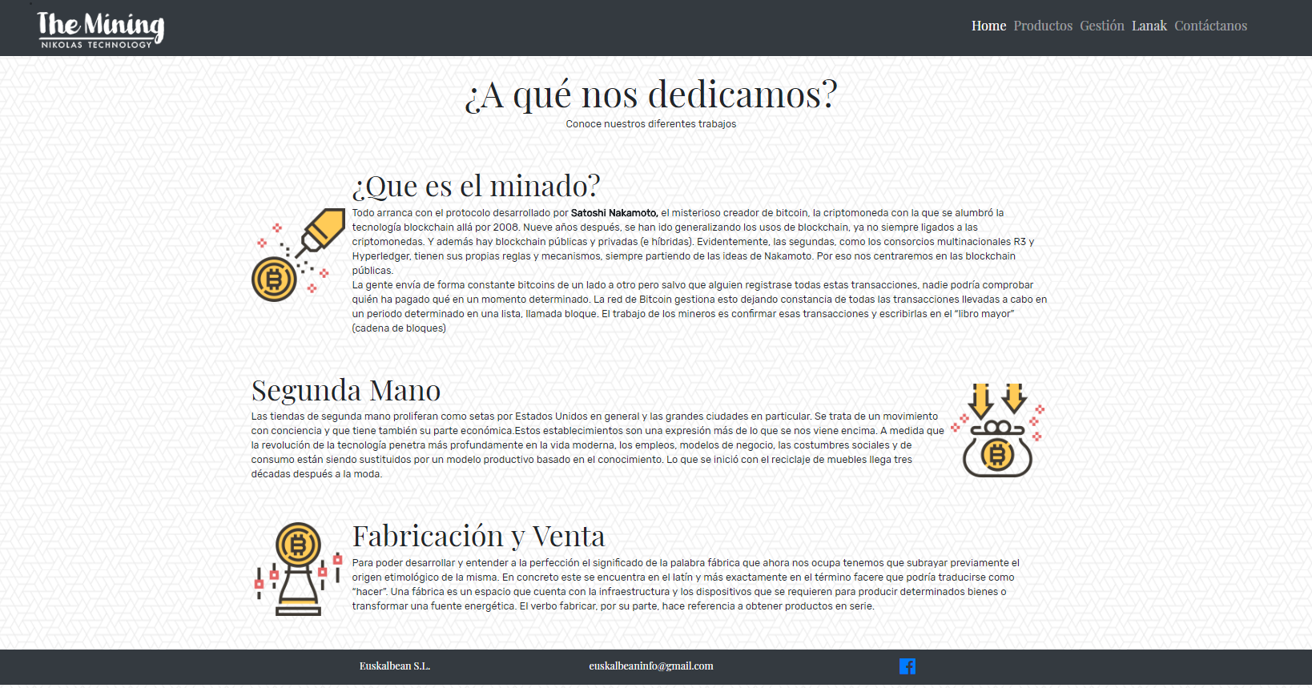
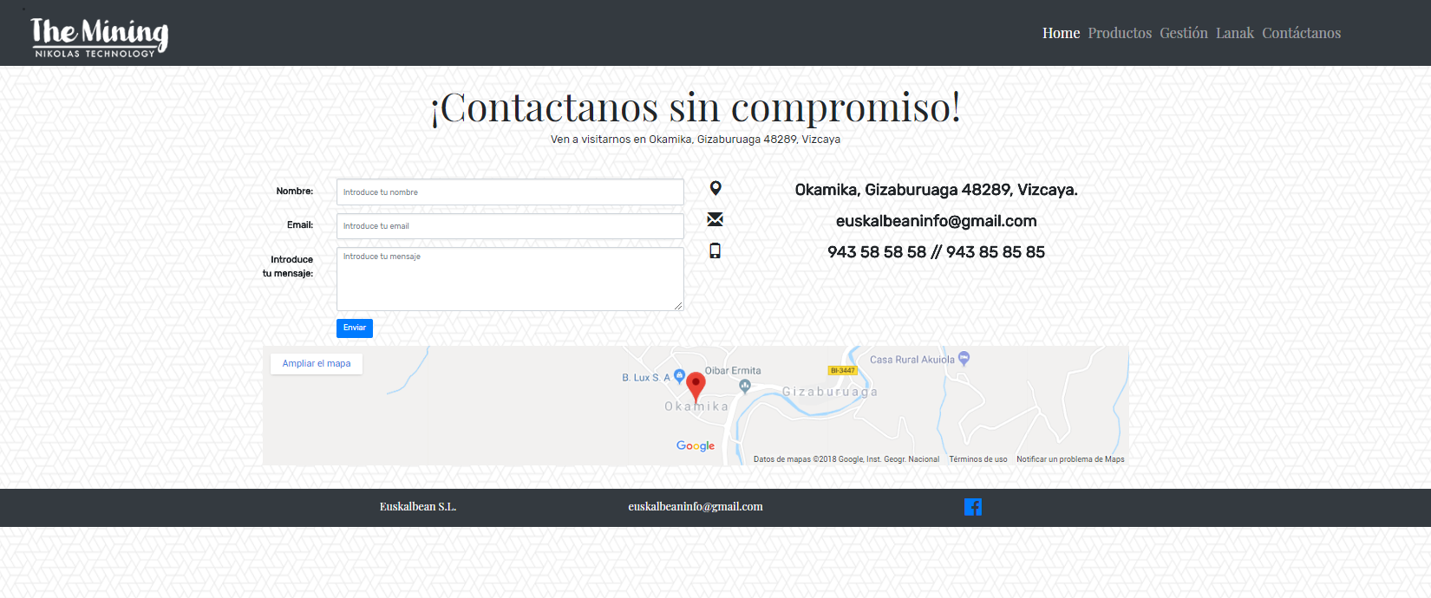

APLIKAZIO INFORMATIKOAREN INPLEMENTAZIOA









INSTALAZIO INSTRUKZIOAK

ERABILTZAILENTZAKO GIDA
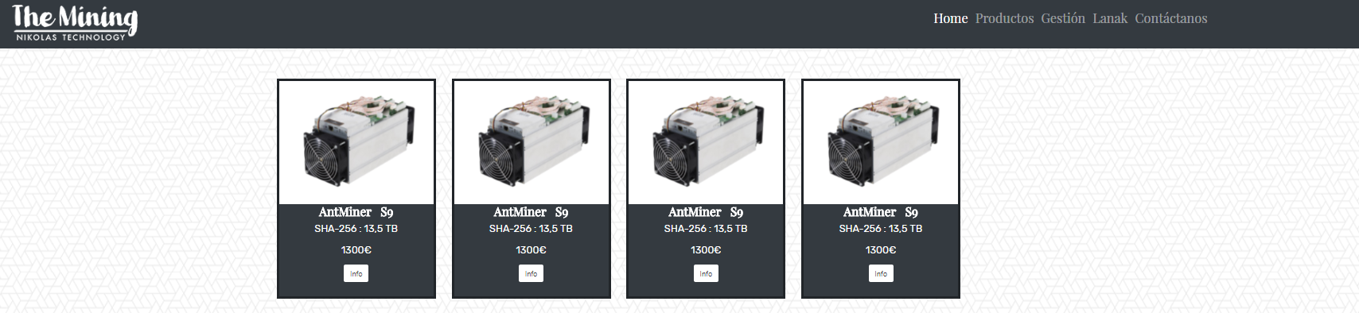
Produktu baten detaileak ikusteko, produktuko info botoia sakatu egingo dugu eta hurrengo pantaila aterako zaigu.
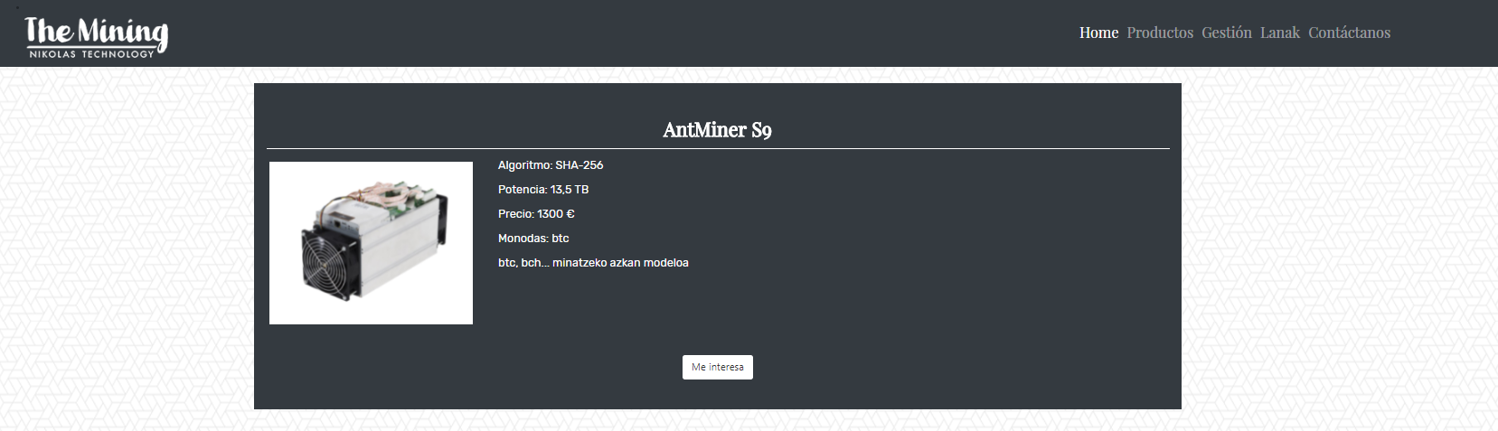
Produktu hau nahi ezkero, “me interesa” botoia sakatuko dugu eta formulario bat betetzera eramango gaitu.
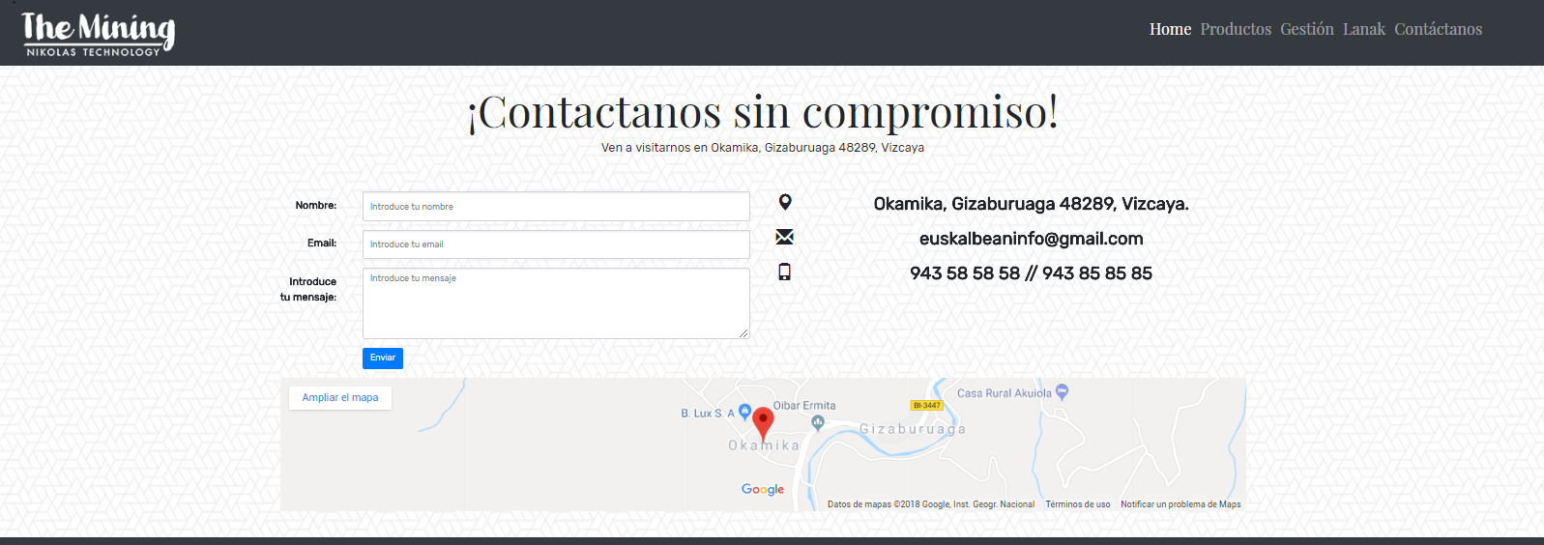
Hau betetzerakoan gure email-era helduko zaigu mezu bat.

ONDORIOAK
Talde bezala lan egitea zer den jakin dugu behingoagatik, ez da klaseko beste ariketa guztien moduko lana izan. Lanen banaketa, exekuzioa eta geroko elkarretaratzearen uztarketa bideratzera ikusi dugu gure burua behartuta. Horrez gain, erabili ditugun teknologiei begira, angular eta bootstrapen esango genuke, jakintza nabarmen handitu dugula.
Esan beharra dago baita ere, denbora kudeatzen ez dugula zeharo ondo jakin. Nahi genukeena egitea lortu dugu, baina uste dugu hobeto egin genezakeela hala ere.

BETEKIZUNEN ANALISIA
Bakoitzak egin du bere partea, ez dugu arazorik ikusi lanen betekizunean. Talde lanean ondo moldatu garela uste dugu inongo problema barik, gustora egin dugu lan elkarrekin.

Eranskinak (aukerakoa)

bibliografia
1.- https://es.stackoverflow.com/
2.- https://getbootstrap.com/
3.- https://www.npmjs.com/package/angular-ui-bootstrap
4.- https://angular.io/guide/http
5.- https://www.w3schools.com/
6.- https://www.google.es/

